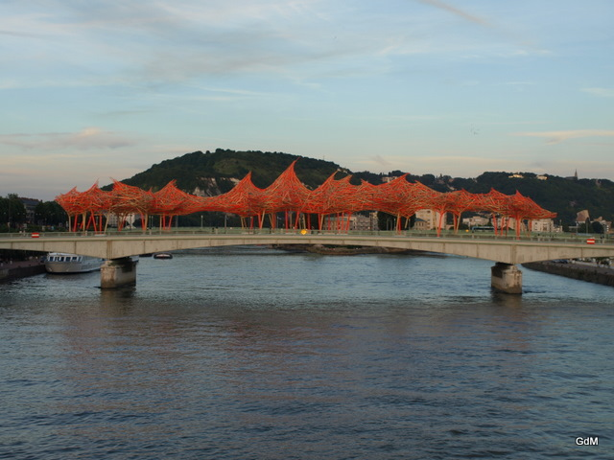 | 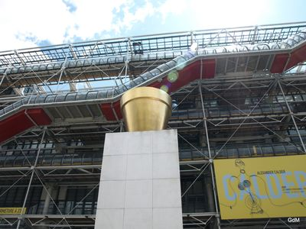 | 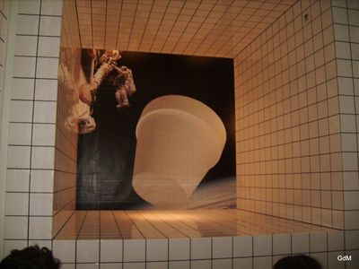 | 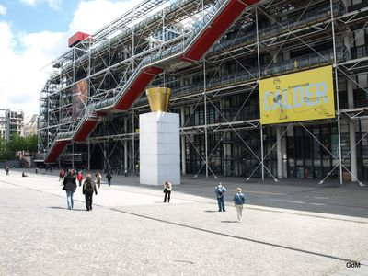 |  | Concours lecture 2012 |  |  |  | 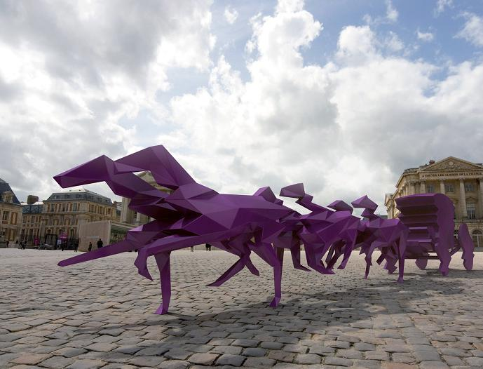
 |  | Parfum d'ailleurs |  |  |  |  | CM1  CM2 |  | TP1

Quel est le livre dont s'est inspiré David Saltiel pour nommer son œuvre ?
C'est le meilleur des mondes d'Aldous Huxley.

Lorsque le pot doré était sur le parvis de Beaubourg, il était possible de le photographier en plongée ( de haut en bas). Était-il creux ou rempli ? rempli.

En quelle année Xavier Veilhan est-il né ? 1963

Quelle est la largeur précise des lignes de Daniel Buren ? 8,7 cm (87 mm)

Combien de temps Jean-Pierre Raynaud travailla-t-il à " sa maison " ? 24

Pourquoi Jean-Pierre Raynaud remplit-il les pots de fleurs de ciment ?

On lui avait appris à soigner les fleurs, mais pas à les empêcher de mourir. il voulait éviter cela.

Quel est le nom de l’œuvre de Daniel Buren dans la cour du Palais-royal ?

Elle s'appelle "Les deux plateaux".

Dans quelle ville Claude Lévêque est-il né ? Nevers.

Dans quel lieu Claude Lévêque créa-t-il son installation "Down the street" ?

Il la crée dans l'ancienne gare TCAR de Sotteville-les-Rouen, maintenant FRAC de Haute-Normandie.

Comment Daniel Buren considérait-il les rayures ?

Il les considérait comme un "objet visuel".

En quelle année Xavier Veilhan exposa-t-il à Versailles ? 2009

